糾正案文

被糾正機關：財政部國有財產署。

案 由：財政部國有財產署處理國有非公用土地出租案件時，未具體審查申請人是否為真正且持續之實際使用者，縱屬82年7月21日以後始繼受取得地上物者，仍容許換約續租，並據以申請讓售，形同得透過交易取得承租及承購資格，規避公開程序，衍生承租權商品化及「先占、再租、後買」等不合理現象，影響國有財產處分之正當性與公平性，核有未當，爰依法提案糾正。

事實與理由：
本案緣於審計部民國（下同）112年度中央政府總決算審核報告指出，財政部國有財產署（下稱國產署）疑未考量國有土地整體開發利用效益，率將遭占用或出租部分辦理分割，並就分割後其餘土地辦理出售，影響國有土地可利用價值等情。國有土地租售制度，係政府活化國家資產與維護公共利益之重要機制，惟相關案件之申購基礎及審查程序屢遭審計部質疑，引發外界對於審查程序是否周延、是否符合法定要求之疑慮。基此，113年10月9日本院財政及經濟委員會第6屆第51次會議決議，推派調查。
本案於113年11月18日邀請審計部到院簡報查核經過，嗣向國產署調閱相關卷證，114年5月5日前往現場實地履勘，114年7月29日詢問國產署相關業務主管人員，115年1月23日諮詢專家學者，115年1月30日再次詢問國產署相關業務主管人員，並經國產署115年3月13日補充說明到院。經調查發現，國產署涉有違失，應予糾正促其注意改善。茲臚列事實與理由如下：

國有非公用不動產之出租，以公開標租為原則，但於82年7月21日前已實際使用者，始得逕予出租。然依國產署現行作業，縱屬82年7月21日以後始繼受取得地上物者，仍可申請換約續租，並得以「已有租賃關係」為由，依國有財產法第49條第1項規定，申請讓售所租用之基地，顯已背離原欲保障早期且長期使用者得優先承租及承購之立法本旨。此舉無異容許開發商或投機者透過收購地上物，即可換約續租，並優先讓售，規避公開標租及標售等程序，進而藉由後續如畸零地合併申購等措施，謀取利益。該等運作模式使承租權淪為市場交易標的，形成「先占、再租、後買」之不合理現象，導致國有土地遭細碎分割、畸零不整，並使特定人士得逐步蠶食國有土地，影響國有財產使用、收益及處分之正當性與公平性，核有未當。

按國有財產法第1條規定：「國有財產之取得、保管、使用、收益及處分，依本法之規定；本法未規定者，適用其他法律。」第4條規定：「（第1項）國有財產區分為公用財產與非公用財產兩類。……（第3項）非公用財產，係指公用財產以外可供收益或處分之一切國有財產。」第12條規定：「非公用財產以財政部國有財產局（現已改制為國產署）為管理機關，承財政部之命，直接管理之。」

次按國有財產法第42條第1項規定：「非公用財產類不動產之出租，得以標租方式辦理。但合於左列各款規定之一者，得逕予出租︰一、原有租賃期限屆滿，未逾6個月者。二、民國82年7月21日前已實際使用，並願繳清歷年使用補償金者。三、依法得讓售者。」第49條第1項規定：「非公用財產類之不動產，其已有租賃關係者，得讓售與直接使用人。」同條第3項規定：「非公用財產類之不動產，其經地方政府認定應與鄰接土地合併建築使用者，得讓售與有合併使用必要之鄰地所有權人。」

是以，國有非公用土地之租售自應依上開法令辦理，國產署負有審核之責，以確保國家財產不受損失。行政院、財政部及該署分別訂定國有非公用不動產出租管理辦法、出租之國有非公用不動產得予讓售範圍準則、國有非公用不動產租賃作業程序、國有非公用不動產讓售作業程序、土地所有權人申購合併使用鄰接國有非公用土地案件處理要點等相關配套規範，作為實務操作準據。

據審計部抽查臺北市○○區○○段、○○段及○○區○○段等三處國有土地之租售處理過程顯示，該等土地並未透過公開招標方式辦理出租，而係由現使用人申請逕予出租，繼而以「已有租賃關係」為由申請讓售。嗣後，申購人再以已辦竣所有權移轉登記之土地為基礎，持憑地方政府核發之公私有畸零（裡）地合併使用證明書，申請讓售相鄰之剩餘國有土地（相關處理過程詳見後附表及附圖1至3）。

上開三處案例之後雖因審計部對於出售過程有所質疑，國產署業已將相關申購案件予以註銷，未再續行辦理讓售。然從整體制度運作觀察，此種情形導致原本完整之國有土地細碎分割，形成畸零不整。致使特定人士得藉由「畸零地合併申購」方式，逐步以小吃大，蠶食國有土地，引發外界質疑其等毋須競標即可取得國有土地，損及國產權益等不當觀感。甚至有部分申請讓售國有土地者，並非原承租人，而係讓渡取得地上建物後，向國產署申請換約續租，再由繼受取得租賃關係者依國有財產法第49條第1項規定申請承購，此等短期內移轉承租權，且迅行申請承購之情形，不啻提供第三人藉由買賣地上物規避標租程序之可乘之機，進而取得直接承租及後續讓售之權利。

國產署雖稱，國有非公用土地以國土保育、公用優先、促進地利為原則，依國有財產法等相關規定辦理管理、處分及收益事宜。該署代表國家行使私經濟行為，除法律禁止或須保留公用等情形外，得配合都市計畫及區域計畫等規定，以出租、出售（含讓售及標售）、設定地上權、委託經營等多元方式釋出供民間開發利用。其目的在促進土地有效利用及經濟發展，可避免土地閒置，創造商機並帶動就業市場活絡，開發後亦可增裕政府稅收。且國有財產法自58年1月27日公布施行以來，均規定一定時間以前已有使用事實者，實際使用人得申請承租國有非公用不動產，以及國有非公用不動產有租賃關係者，承租人得申請承購。上述三處國有土地租售案件，悉依受理當時法令審辦，作業尚無違失云云。該署並就逕予出租及讓售資格等認定標準說明如下：

有關國有財產法第42條第1項第2款規定，國有非公用不動產於82年7月21日前已實際使用，並願繳清歷年使用補償金者，得逕予出租部分：

該款規定係於89年間立法院審查國有財產法部分條文修正草案時，經朝野協商後修正。修法意旨係考量原規定僅限於國有財產法施行前已實際使用，且使用之始為善意，並願繳清歷年使用補償金者，始得出租。造成諸多已長期使用國有非公用不動產者，無法以承租方式取得合法使用權，僅能以占用方式處理，導致民怨不斷。為將被占用不動產納入正常管理及利於民眾取得合法使用權，並兼顧政府威信，故修正為82年7月21日（即行政院訂頒公有土地經營及處理原則之日）前已實際使用，並願繳清歷年使用補償金者，得逕予出租，並刪除「其使用之始為善意」文字，以避免實務認定困擾。

按國有非公用不動產出租管理辦法第17條規定：「依本法第42條第1項各款規定逕予出租之對象如下：……二、第2款為現使用人。但地上有非國有建築改良物時，屬已辦理建物所有權第一次登記者，為建物登記謄本記載之所有權人；屬未辦理建物所有權第一次登記者，為該改良物出資之原始建造人、繼受該改良物之繼承人、買受人及受贈人……。」是以，依國有財產法第42條第1項第2款規定逕予出租之對象，包含現使用人、建築改良物所有權人、建築改良物出資之原始建造人、繼受該改良物之繼承人、買受人及受贈人。

「現使用人」係指申租當時為國有非公用不動產之使用人，且於82年7月21日前已實際使用至今，或繼受他人於82年7月21日前實際使用至今（係參照民法第947條第1項規定，占有之繼承人或受讓人，得就自己之占有或將自己之占有與其前占有人之占有合併，而為主張）。國有土地地上物之現使用人係承受他人權利者，申租人應依國有非公用不動產租賃作業程序第10點第2項規定檢附相關繼受證明文件。

目前國有出租基地約11.08萬戶，曾辦竣過戶換約者約1.19萬戶，占10.74%（尚不包含申租當時即係繼受他人權利之情形）。倘因出租對象條件限縮而須終止租賃關係，因地上建物所有權或事實上處分權多已移轉，難以回復為原建物所有權人或事實上處分權人所有，勢將導致須以排除占用方式處理，恐面臨沉重輿論壓力及難以承受之管理困境。

該署認為，依國有財產法第42條第1項第2款規定辦理國有非公用不動產出租，係以地上物於82年7月21日前已存在並實際持續使用至今，且無其他反證資料者，以該地上物之現使用人、建築改良物所有權人、建築改良物出資之原始建造人、繼受該改良物之繼承人、買受人及受贈人為出租對象，亦即地上物繼受人得為出租之對象。

有關國有財產法第49條第1項規定，已有租賃關係之國有非公用不動產，得讓售與直接使用人部分：

依該條文58年1月27日公布施行之立法說明略以，不動產已放租者，如予標售，實務上不無困難，故規定得讓售與直接使用之承租人，予以優先承購之權利，以利迅速處理，減少糾紛。

為防止承租人將地上房屋轉讓予他人未辦理過戶換約，仍以承租人身分申購出租基地，造成房地權屬不一之情形，行政院於89年11月15日修正國有財產法施行細則第53條，明定直接使用人為現使用國有非公用不動產，並與國產署或所屬分支機構訂立租約之承租人。

如原承租人將其私有建築改良物所有權移轉予他人並完成換約，現承租人得依國有財產法第49條第1項規定申購租用基地，各分署受理後，依行政院訂定出租之國有非公用不動產得予讓售範圍準則等規定審核辦理。

該署認為，國有基地上之私有建物為民眾私有財產，民眾基於建物所有權人或事實上處分權人之地位，自得處分其私有財產，又地上建物移轉原因多樣，除一般買賣外，尚有親屬間買賣、贈與及法院拍賣等情形，倘限制地上建物於82年7月21日以後移轉者不得承租或轉讓租賃權，將連帶影響民眾處分私有財產之權益，恐引發民怨及陳情。又該等地上建物多已建築完成逾30年，民眾對於國有非公用土地已形成相當程度之社會情感、生活或經濟依賴，如未能取得合法使用權，一概以排除占用方式予以拆遷，反有礙社會經濟，並易引發民眾陳抗，且恐與落實保障適足居住權之意旨未盡相符。

惟查：

國有財產法第41條第1項第2款規定，係基於歷史使用事實所設之例外機制，僅以82年7月21日前即已實際使用國有非公用財產者為限，目的在於就一定期間以前即已實際使用國有非公用不動產之既存狀態，予以制度性補救，使其得透過承租取得合法使用關係，故其適用應以「長期且持續之使用主體」為核心判斷基礎，藉以保障原有使用秩序之延續。然據國產署於詢問時表示，「實務上判斷是否同意出租，有兩個重點，一個是建物必須符合時間證明文件，其次是申請人必須是建物的所有人。」換言之，國產署現行審查實務，係著重於地上建物是否於法定期限（82年7月21日）前具有存在之事實，並以門牌、水電、稅籍或航照圖等資料作為主要判斷依據，至於申請人是否確為長期且真正之使用主體，則未予審究，僅須為申請時之現使用人即為已足（參照國有非公用不動產出租管理辦法第17條第2款規定，包含地上建築改良物所有權人、原始建造人、繼受該建築改良物之繼承人、買受人及受贈人等）。此種認定方式顯然重「物」輕「人」，已背離保障早期且長期使用者優先承租權之立法本旨。

次查行政機關執行法律，應恪守依法行政原則，包含法律優位及法律保留，尚不得以自行訂定之法規命令或行政規則，取代或實質變更法律所定要件。然國產署現行係依國有非公用不動產出租管理辦法及相關作業規定，將承租對象擴及建築改良物之現使用人及各類繼受人，並據以作為審查依據，致使國有財產法原欲限制特定使用者之例外規定，在行政實務上被擴張適用，已實質影響法律要件之判斷標準，恐有牴觸母法意旨之虞，亦與依法行政原則未盡相符。

再查，依國產署現行作業，縱使82年7月21日以後才繼受取得地上物者，仍可申請換約續租，並得以「已有租賃關係」為由，依國有財產法第49條第1項規定，申請讓售所租用之基地。然而，原承租人既已移轉其建築改良物，繼受人是否符合「82年7月21日前已實際使用」之要件，而為國有財產法第42條第1項但書所欲保障之對象，並非無疑。又按土地法第104條後段規定，房屋出賣時，基地所有權人有依同樣條件優先購買之權，以促進房屋與基地所有權之合一，避免權利分離造成後續管理爭議。惟國產署對於承租人轉讓地上物之情形，多僅從租約程序處理名義變更，而未積極審酌是否應行使優先購買權、收回土地或重新評估租賃關係，不啻弱化對國有土地之管理權能與主導權限。

況且若任令繼受人得逕行申租或申購，無異形同第三人得以買受地上物方式直接取得承租權，除與立法目的不符，更形同係規範本身提供誘因，容任特定行為得以反覆發生，致使開發商或投機者得藉由收購建物，直接取得國有土地承租及承購權，進而追求後續國有地讓售利益（如畸零地合併申購等）。從相關實務案件顯示，承租人取得租約後，短期內即將租約讓渡，承租權已淪為交易標的，形成「先占、再租、後買」之不合理現象。此種制度性缺漏不僅削弱國家財產管理之公平性與正當性，更助長投機炒作，侵害國庫權益，亟待檢討改進。

綜上所述，國產署於處理國有非公用土地出租案件時，偏重以地上建物是否於法定期限前存在作為認定使用事實之依據，而未具體審查申請人是否為真正且持續之實際使用者。此種重「物」輕「人」之認定方式，已背離保障早期使用者優先承租權之立法本旨。另依國產署現行作業，縱使82年7月21日以後始繼受取得地上物者，仍可申請換約續租，並得以「已有租賃關係」為由，依國有財產法第49條第1項規定，申請讓售所租用之基地。此舉無異容許開發商或投機者透過收購地上物，即可換約續租，並優先讓售，規避公開標租及標售等程序，進而藉由後續如畸零地合併申購等措施，謀取利益。該等運作模式使承租權淪為市場交易標的，形成「先占、再租、後買」之不合理現象，導致國有土地遭細碎分割、畸零不整，並使特定人士得逐步蠶食國有土地，影響國有財產使用、收益及處分之正當性與公平性，核有未當。爰依監察法第24條規定提案糾正，移送財政部督飭所屬確實檢討改善見復。

附表、國產署暨所屬受理國有非公用土地相關租售案例相關處理經過彙整表
處理階段 | 臺北市○○區○○段案 | 臺北市○○區○○段案 | 臺北市○○區○○段案
土地接管  及基本資料 | ˙國產署先後於40年、91年及94年間，接管臺北市○○區○○段○小段原547、原559-2及559-1^{註1}地號等3筆土地。  ˙總面積約1,678平方公尺，使用分區為「第三種住宅區」。 | ˙國產署於44年10月12日接管臺北市○○區○○段○小段原553-2及原553-3地號等2筆土地。  ˙總面積約265平方公尺，使用分區為「第三種商業區」。 | ˙國產署於89年12月29日接管臺北市○○區○○段○小段原599地號土地。  ˙面積約282平方公尺，使用分區為「第三之二種住宅區」。
土地分割 | ˙原559-2地號土地歷經分割與合併，形成559-2、559-4至559-10，以及559-12至559-21地號等18筆土地，合計面積506平方公尺。  ˙547地號土地陸續分割為547及547-1至547-6地號等7筆土地，合計面積54平方公尺。 | ˙原553-2地號土地陸續分割為553-2、553-4、553-6、553-8及553-9地號等5筆土地，合計面積187平方公尺。  ˙原553-3地號土地陸續分割為553-3、553-5及553-7地號等3筆土地，合計面積78平方公尺。 | 原599地號土地歷經分割與合併，形成599、599-2、599-4、599-5、599-6、599-9、599-10地號等7筆土地。
簽訂租賃契約  -國有財產法  第42條第1項第2款 | 北區分署於94至95年間，針對分割後之559-10、559-13、547-1、559-7、547-2、559-6、547-3地號等7筆土地，分別與下列3人簽訂租賃契約：  ˙林○○：559-10地號，面積39平方公尺。  ˙尤○○：559-13、547-1地號，合計面積71平方公尺  ˙魏○○：559-7、547-2、559-6、547-3地號，合計面積65平方公尺。 | 北區分署於99年間就553-6及553-7地號土地與陳○○簽訂租賃契約。 | 北區分署於94年間就599-2地號土地與蕭○○訂定租賃契約。
申請承購租用地  -國有財產法  第49條第1項 | 林○○、尤○○、魏○○等3人，於95至96年間，申請承購租用之土地，並於97年間辦竣所有權移轉登記。 | 陳○○於99至100年間，申請承購租用之553-6地號（553-7地號土地因無力負擔而放棄承購），並於101年1月間辦竣所有權移轉登記。 | 蕭○○於98至99年間，申請承購租用之土地，並於99年5月辦竣所有權移轉登記，移轉面積為64平方公尺。
畸零地合併申購  -國有財產法  第49條第3項 | 魏○○於110年間，以上述已辦竣所有權移轉登記之559-13、559-7、559-6、547-1、547-2、547-3地號等6筆土地（合計面積136平方公尺）為基礎，藉由畸零地合併使用，向北區分署申請承購鄰近之547、547-4、547-5、559-15、559-16、559-17及559-21地號等7筆國有土地（面積合計129平方公尺）。 | 553-6地號土地移轉予陳○○後，迭經買賣移轉，於110年1月由○○建設股份有限公司取得所有權。該公司隨即以553-6地號土地（面積24平方公尺）為基礎，藉由畸零地合併使用，向北區分署申請承購鄰近之553-2至553-5及553-7至553-9地號等7筆國有土地（合計面積241平方公尺）。 | 蕭○○於111年3月將599-2地號土地持分1/64出售予王○○。王○○隨即以該土地為基礎，藉由畸零地合併使用，向北區分署申請承購599-4、599-5及599-6地號等3筆國有土地（面積合計78平方公尺）。
國產署估定價格 | 合計為1億0,135萬5,300元。 | 合計為2億3,769萬4,320元。 | 合計為1億4,781萬4,680元。
最終處理結果 | 審計部對於出售過程提出質疑，北區分署於111年8月3日函復申購人並註銷該申購案。 | 審計部對於出售過程提出質疑，北區分署於111年6月14日函復申購人並註銷該申購案。 | 審計部對於出售過程提出質疑，迭經退請查明後，認為國產署未確實檢討釐清，於113年3月1日提出查核意見，要求財政部妥為處理。

註1：臺北市○○區○○段○小段559-1地號土地由北區分署於97年1月辦理標售，同年1月31日標脫，並於97年3月3日辦竣所有權移轉登記（當時面積1,073平方公尺，99年3月與559-3地號合併後，現登記面積為1,118平方公尺）。
資料來源：本院依審計部及國產署提供資料整理製作。

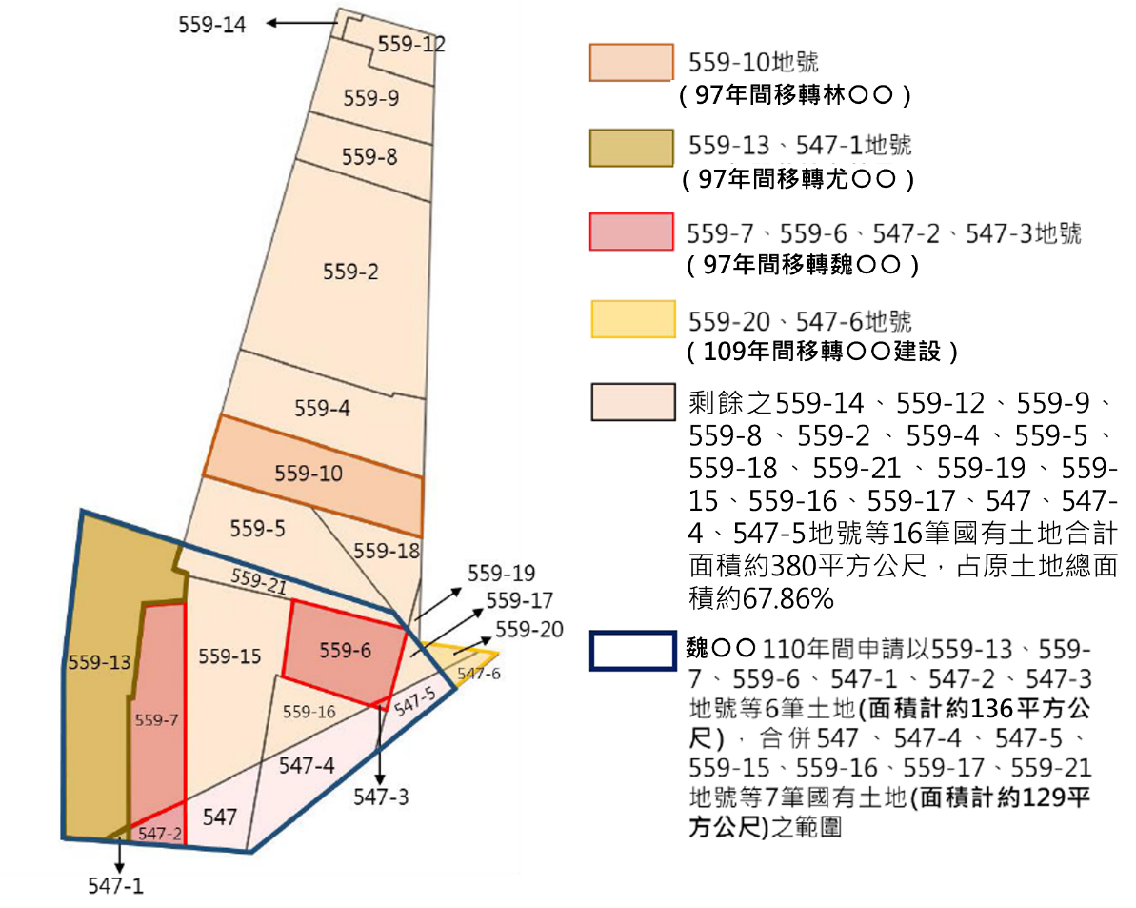
附圖1、臺北市○○區○○段案國有土地處分情形示意圖
資料來源：本院依審計部113年11月18日簡報資料整理製作。
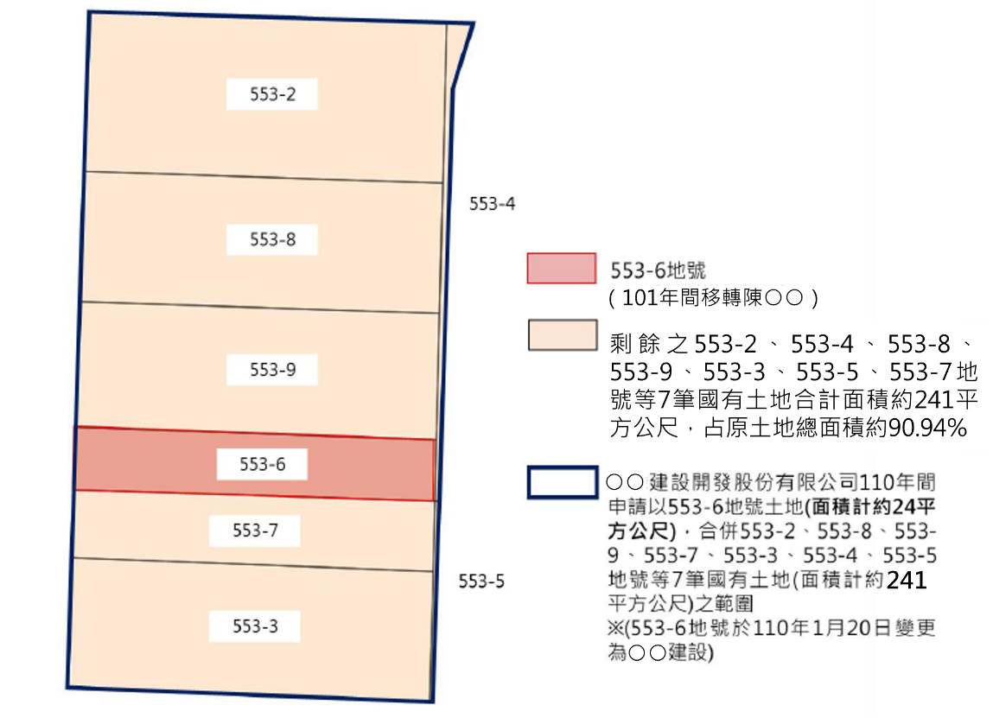
附圖2、臺北市○○區○○段國有土地處分情形示意圖
資料來源：本院依審計部113年11月18日簡報資料整理製作。
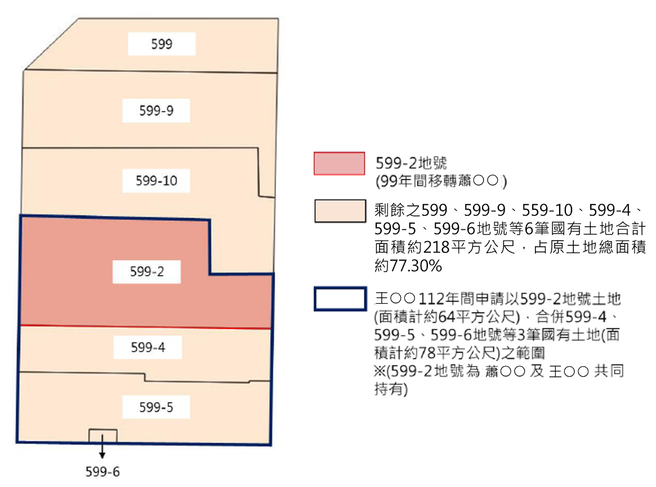
附圖3、臺北市○○區○○段國有土地處分情形示意圖
資料來源：本院依審計部113年11月18日簡報資料整理製作。

